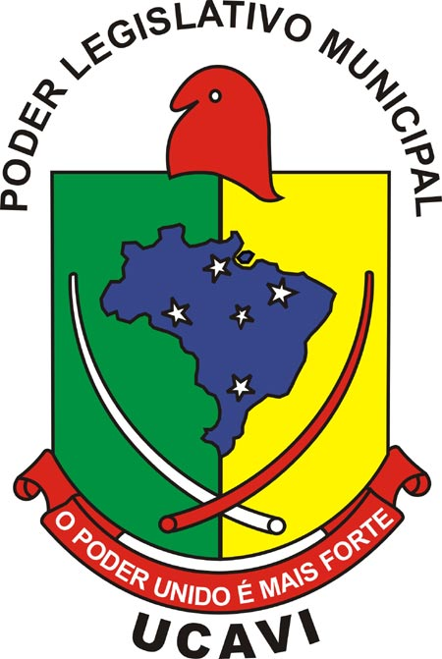
UCAVI – União de Câmaras e Vereadores do Alto Vale do Itajaí ucavi.org.br
Rua XV de Novembro, 737, Laranjeiras - Rio do Sul – SC. CEP 89.160-015

Fone/Fax (0xx47) 3521-1930 – 3521-4092 e-mail comunicacao@ucavi.org.br

Rio do Sul, 04 de Junho de 2018.

C O N V O C A Ç Ã O

A Presidência da União de Câmaras e Vereadores do Alto Vale do Itajaí, no uso de suas atribuições Estatutárias,

CONVOCA

Pela presente Convocação, os Senhores (as) Membros da Diretoria, os Senhores(as) Presidentes de Câmaras, ex-Presidente da UCAVI, representante do SECAVI e representante do CONCAVI , para a Reunião do Conselho Consultivo, no dia 14 de Junho de 2018, tendo como local a Sede da AMAVI, situado na Rua XV de Novembro, nº 737, Bairro Laranjeiras, na cidade de Rio do Sul, com início marcado para as 19:30 horas, para apreciarem e deliberarem sobre a seguinte:

ORDEM DO DIA:

- Abertura;
- Assembleia Geral da UCAVI de Junho;
- Assembleia Geral da UCAVI do mês de Julho em Pouso Redondo/SC;
- Apresentação e aprovação de despesas de contrapartida do Curso em parceria com a Interlegis – Senado Federal, para Vereadores e Servidores das Câmaras, junto a UCAVI nos dias 25,26,27,28 e 29 de junho em Rio do Sul/SC;
- Comunicação e Aprovação da realização da oficina de revisão dos marcos regulatórios municipais em parceria com a Interlegis no mês de agosto ou setembro/2018;
- Discussão e deliberação de resolução;
- Assuntos internos da entidade;
Observação: Em caso de impossibilidade da presença do presidente, favor indicar um representante da Câmara para participar.
Estamos empenhados para fazer uma UCAVI forte e representativa, sua participação é fundamental. Não deixe de comparecer.

